

**23 февраля** праздник, который возник в СССР в 1922 году как День Красной Армии и флота. В 2006 году этот праздник был переименован в День защитника Отечества.

**Праздник 23 февраля** это законный повод для любой женщины поздравить мужчин с их праздником. Поздравления 23 февраля для пап, мужей, друзей, коллег, сыновей – нужно готовить заранее, чтобы это были прекрасные, незабываемые поздравления.

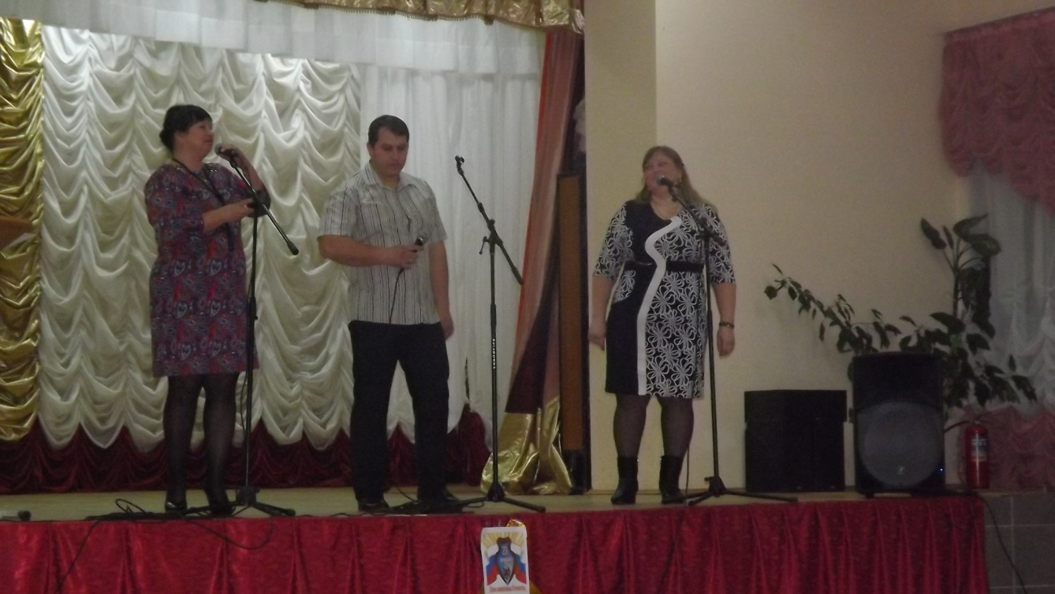

23 февраля отмечается как День защитника Отечества в России.В этот день мы отдаем дань уважения и благодарности тем, кто мужественно оборонял родную землю от захватчиков, а также тем, кто в мирное время несет нелегкую и ответственную службу.   
Вместе с этим особое внимание мы уделяем парням и юношам, тем кому в скором будущем предстоит встать на защиту Отечества. Сегодня мы отмечаем этот день уже не как день рождения Красной Армии, а как день настоящих мужчин. Наших ЗАЩИТНИКОВ в широком смысле этого слова!

Несомненно, остались такие люди, для которых 23 февраля – это праздник лишь мужчин, служивших в армии либо в каких-то силовых структурах. Но на сегодняшний день большинство граждан, проживающих в России, привыкло отмечать 23 февраля как День истинных мужчин. То есть прошлые названия этого праздника сместились на второй план и сейчас мы тожественно поздравляем наших мужчин от мала до велика с этой датой.

Сегодня мы в этот день не только чествуем ветеранов, отдавая должное их подвигам, возлагаем венки к памятным местам, но также и проводим всевозможные праздничные и развлекательные мероприятия, на которых поздравляем всех мужчин.





Мужчины - это сила и надежность,  
За их спиной спокойно и не страшно,  
И с ними невозможное возможно,  
Они сильны, решительны, отважны!  
  
Своей стране, вставая на защиту,  
Всего себя отдав не без причины,  
Они прочнее стали и гранита -  
Такие настоящие мужчины!